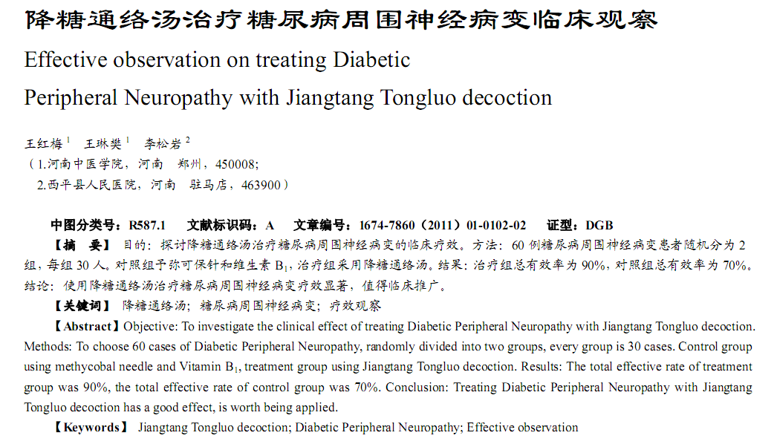
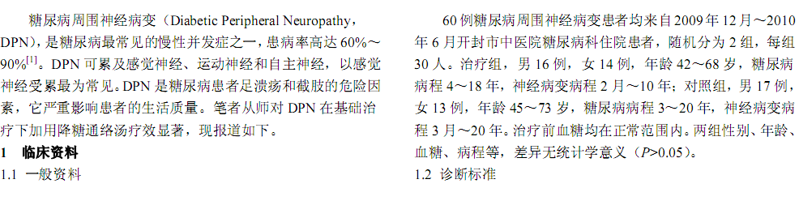
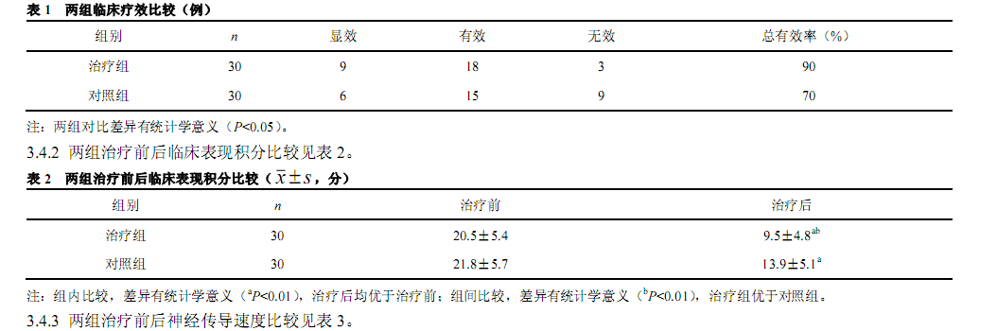
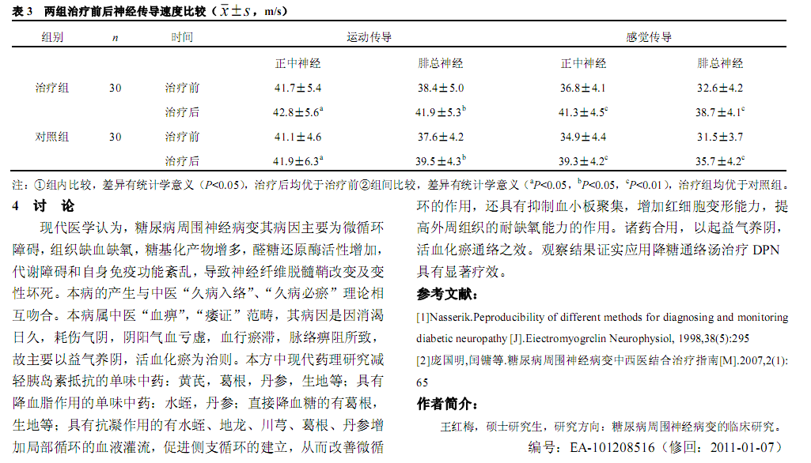
相似文献：
Ⅱ型糖尿病男性患者并发性功能障碍60例临床分析 |  | 60,62

. | 糖尿病降糖治疗的研究现状 |  | 61-62

